**№9 орта мектебінің 2017 жылы 27.11-08.12 уақыт аралығында өткізілген логопед апталығының есебі**

***Мақсаты:***

***Сөйлеу тіліндегі ауызша және жазбаша сөйлеу кемшіліктерін жою, балалардың танымдық процестерін, өзіне деген сенімділікті арттыру;***

***Педагогтар мен ата-аналарды тығыз байланысқа тарту;***

***Балаларға өздерінің тілдік кемшіліктерін түзету үдерісіне белсенді қатысу үшін әрекетті дағдыны қалыптастыру;***

***Міндеттері:***

* ***Логопедтік сабақтарға, олардың қажеттігіне қызығушылық туғызу;***
* ***Балаларда түзетілген сөйлеуді (таза фонетикалық, дамыған лексикалық, дұрыс грамматикалық) қолдану дағдысы мен практикалық қолдана білуді қалыптастыру;***
* ***Әрбір баланың ауызша сөйлеуін (айту, грамматикалық құрылым, байланыстыра сөйлеу) жан-жақты дамыту және жетілдіру;***
* ***Педагогтарда өзінің сөйлеу қабілетін жетілдіру мен талпынуға ұмтылсын ояту;***
* ***Балалармен білім беру және тәрбие жұмыстарының нәтижелеріне ата-аналардың қызығушылығын арттыру.***

**Логопед апталығының**

**Жоспары**

27.11 - 08.12.17ж.

|  |  |  |  |
| --- | --- | --- | --- |
| **№р/с** | **Іс - шаралар** | **Өткізілетін уақыты. Сыныптар** | **Жауапты** |
|  | ***Логопед апталығының ашылуы.***  Стенд газет | 27.11.2017ж | Мұғалім -логопед |
|  | ***Ата-аналарға арналған – ашық есік.*** Ата - аналар мен педагогтарға логопед жұмысының маңыздылығы, міндеті туралы презентация | 28.11.2017ж | Мұғалім –логопед Хумар А Аитбай А |
|  | ***Мастер – класс. Бастауыш мұғалімдеріне***  "Дыбыстарды дұрыс айтуға машықтандыру" | 29.11.2017ж1-4 сыныптар | Мұғалім –логопед Хумар А |
|  | ***Тренинг:*** «Достық еліне саяхат» | 30.11.2017ж4 сыныптар | Психолог Аитбай А |
|  | ***Сайыс:*** Біз жақсы сөйлейміз! | 04.12.2017ж1- сынып | Мұғалім –логопед Хумар А |
|  | ***Ойын арқылы балалардың сөйлеу тілін, сөздік қорларын дамыту жолы***  ***Сабақтың тақырыбы:*«Қыс келбеті»** | 05.12.2017ж1 сынып | Мұғалім –логопед Хумар А |
|  | ***Ашық сабақ:*** Тақырыбы: Тұтығу диагнозы бойынша   байланыстырып сөйлеу тілін дамыту. | 06.12.2017ж  1 сынып | Мұғалім –логопед Хумар А |
|  | ***Тренинг:*** Балалардағы тілкемістігін түзетудегі ата-ананың ролі | 07.12.2017ж | Мұғалім –логопед Хумар А |
|  | ***Апталықтың жабылуы*** | 08.12.2017ж | Мұғалім –логопед Хумар А |

***Логопед апталығында үш бағыт бойынша жұмыс жүргізілді:***

* **Балалармен жұмыс**
* **Педагогтармен жұмыс**
* **Ата – аналармен жұмыс**
* **Балалармен жұмыс:**

Мерекенің мақсаты логопедтің басшылығымен ауызша және жазбаша сөйлеу кемшіліктерін жою жөнінде балалармен сабақ жүргізіп, балалардың танымдық процестерін, өзіне деген сенімділікті арттыру, тез шешім қабылдай білуге үйрену. Тілдің қимылын жетілдіру, тыныс алуын дамыту, саусақтардың ұсақ моторикасын дамыту.

Логопедтер мерекесіне арнап мектебімізде әр түрлі іс-шаралар өткізілді:

1. **Тренинг: « *Достық еліне саяхат*»**

**Сабақтың мақсаты:**

Оқушылардың қарым - қатынасын нығайту. Сынып ішінде ауызбіршілікті сақтауға шақыру.

**Түрі:** Психологиялық тренинг (Қарым - қатынасты коррекциялау)

Қажет құрал - жабдықтар: плакат, маркер, шеңбер.

**Барысы:**

**І. Келісім шарт.**

Оқушылармен тренинг ережелерін қабылдау: мұғалімді тыңдау, белсене қатысу, өз ойын жасырмай айту, т. б,

II. Амандасу

«Шаттық шеңбері»

Көтеріліп көкке күн,

Күлімдеді маған да,

Күлімдеді саған да,

Нұрын шашып баршаға. 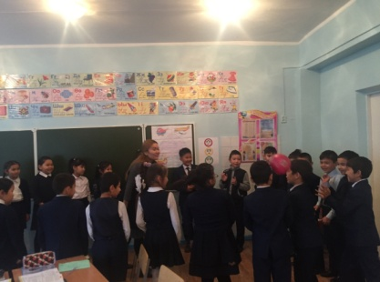

- Балалар ең алдымен біз «ДОС» деген кім, «ДОСТЫҚ» деген не екенін анықтап алайық. Сендер өз ойларынды айтындаршы

**III. «Бірлік»**

Балалар шеңбер құрып, екі жақ көршілерінің қолын ұстап тұрады. Сол қалпында, жұдырықтарын ашпай шеңбердің ортасынан өту керек.

**IV. «Менің досым?»**

Балалар өз достары жайында әңгімелейді.

Оқушылар айтқан ойлары тренермен бірге талқыланады.

**V. «Шағын лекция»**

Енді, мен сендерге Дастан деген баланың басынан кешкен мына оқиғаны айтып берейін, тыңдаңдар.

Бірде Дастан әжесіне қонаққа келді. Аулаға шықса, сол ауланың балалары ойнап жүр екен. Олармен танысқысы келген Дастан, балаларға жақын келіп:

- Салем! Мен Дастанмын. Мен сендермен ойнаймын – деді.

Қалай ойлайсыңдар, балалар ойнайды ма? Неге?

- Балалар Дастанның өз - өзіне сенімді бұйыра сөйлегенін, менсінбеген түрін ұнатпай онымен достаспады. Ренжіген бала әжесіне келді. Ал, әжесі немересіне өзінің білетін әдеп сақтау құпиясын әңгімелеп берді. «Кеудеңді көтерсең, достарыңнан айырыласың». Бұл оқиға сендердің де естеріңде болсың.

**VI. « Мен қолды таңдаймын»**

*Қатысушылар шеңбер құрып тұрады.*

Барлығы қол ұстасып, көздерін жұмып тұрады (тыныш ойналады).

«Тыңдаңыздар. Сіздер ұстап тұрған көршілеріңіздің қолдарына, оң қолыңыздағы қолға назар аударыңыз. Ол қандай? (кішкентай, нәзік, батыл, суық, т. б.) Бұл саусақтар қандай ақпаратты сізге беретінің тыңдаңыздар. Енді назарды сол қолға аударып, оны тыңдаңыздар. Енді көздеріңізді ашып, өздеріңіздің сезімдеріңіз туралы айтыңыздар, қолдарыңыз бір біріне тигенде не сездіңіздер?» 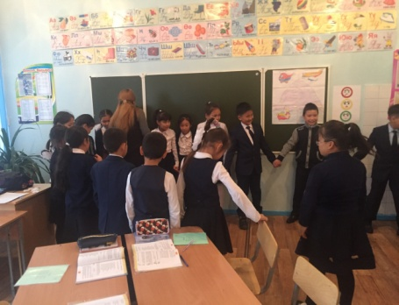

**VII. «Сиқырлы кесе»**

Қатысушылар қолдарын тізеге қойып, еркін отырады. Көздерін жұмып, терең және бірқалыпты тыныс алады. (баяу музыка ойнап тұрады)

- Көз алдымызға аппақ кеңістікті елестетеміз, барлық зейінімізді соған шоғырландырамыз. Сіз сол кеңістіктен бір кесені көресіз. Оны өзіңізге түске бояңыз. Тағы бір сол кесеге анықтап қараңыз. Енді кесені өзіңізге ұнайтын бір шырынға толтырыңыз. Оның жанына ойша басқа біреудің кесесің, бөтен бір кесені салып көріңіз. Кесе бос. Өз кесеңізден бос кесеге құйыңыз. Жанында тағы бір бос кесе пайда болды. Оған да құйыңыз. Қараңыз, тағы да бос кесе, тағы, тағы....... Бос кеселерге өз кесеңізден құя беріңіз, аямаңыз. Ал енді өз кесеңізге тағы да қараңызшы. Ол тағы да толып тұр! Оған не болды? Неге былай болады?

Егер біз біреуге бірдеңе берсек, ол бізге қайтып келеді. Адамға жақсылық жасап, оны сыйласақ, бізге де қоршағандар соның бәрін қайтарады.

**VII. Рефлексия.**

*«Кешірім»*

Балалар еркін жүріп, достарынан, ата - аналарына, мұғалімдерден ренжіткені болса кешірім сұрап, құшақтасу керек.

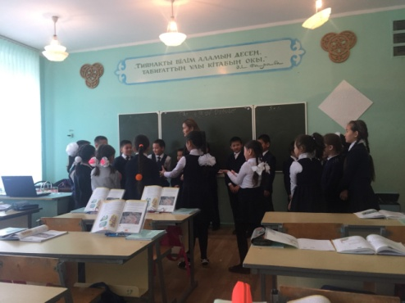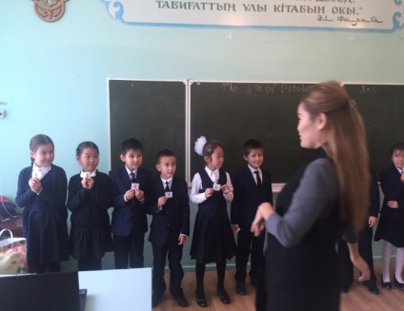

**2.Сайыс: "Біз жақсы сөйлейміз!"**

**Мақсаты:** Балаларға **Р, Ш, Л, С** дыбыстарын буында, сөзде, сөйлемде дұрыс айтуға машықтандыру, сурет бойынша сөйлем құрауға дағдыларын шыңдау, байланыстырып сөйлеу тілін  дамыту.

**Дамытушылық**: балалардың фонетика-фонематикалық қабылдауын, есте сақтау қабілетін, логикалық ойлауын, қолдың ұсақ моторикасын  дамыту. Өз ойын еркін жеткізуге баулу.

**Тәрбиелік:** баланы ұқыптылыққа, жинақылыққа, тапсырманы аяғына дейін орындауға үйрету.

**Көрнекілігі:**слайд, дидактикалық ойындар бойынша үлестірмелі материалдар, суреттер,

**Оқу қызметінің барысы:**

**Ұйымдастыру кезеңі.**

Армысыздар құрметті ұстаздар, балалар!

**Негізгі бөлім.**

**1-Тапсырма. «Кім алғыр»**

**Мақсаты:** балалардың есте сақтауын, ойлау қабілетін  дамыту, ауыз қуысының артикуляциясын пысықтау.

**Шарты:**суретте берілген  артикуляциялық жаттығуды атап, орындау шеберлгін көрсету.

Артикуляциялық жаттығулар: бақа, піл, ат шауып келеді, тәтті тосап, кеме, күрке тауық т.б

. 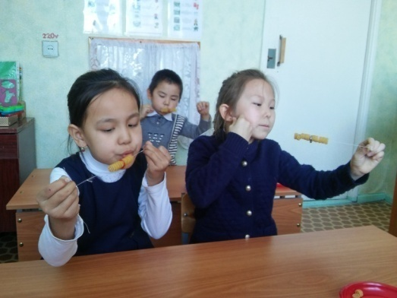

**2-Тапсырма. «Кім көп сөз біледі?»**

**Мақсаты:** балалардың сөздік қорын молайту, қолдың ұсақ моторикасын дамыту.

**Шарты:** Р, Ш, Л дыбыстарына байланысты сөздер айтып, пришепканы бір-біріне қыстыру.

**3-Тапсырма. «Сиқырлы саусақ»**

**Мақсаты:** балалардың фонетика-фонематикалық есту қабілетін және логикалық ойлауын дамыту, ептілік пен тез әрекет етуге үйрету.

**Шарты:** құмға естіген сөзді салады, онда бейнеленген суретті атап, ондағы басқы және соңғы дыбысты атап, соңғы дыбыстан басталатындай етіп сөздерді ретімен орналастырып жұлдызды құртты құру, яғни дөңгелектерді ретімен бір-біріне байлау.

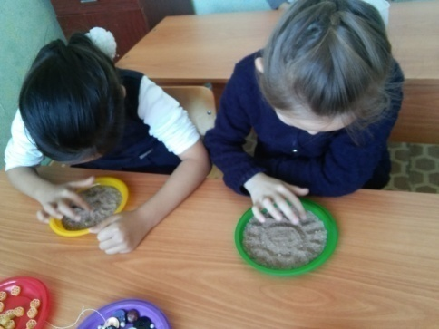 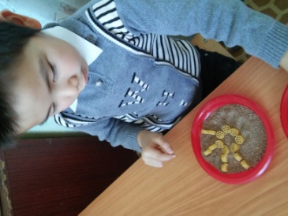 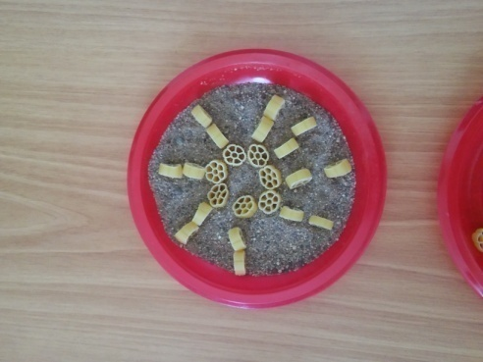

**Релаксация:**«Табиғатқа саяхат» (табиғаттың әсем дауысын тыңдап елестету). Ал балалар шаршадық па? Онда көзімізді жұмып, әдемі әуенді тыңдап, естіген дыбыстарымыз арқылы қандай бейне көз алдамазға келетінін көрейік. Ал балалар көз алдымызға не елестеді?

**4-Тапсырма. «Алма ағашы»**

**Мақсаты:** Р, Л, Ш дыбыстарын дифференцациялау. Дыбыстарды бір-бірінен ажыратуға үйрету. Р, Л, Ш дыбыстарын сөзде бекіту.

**Шарты:** себеттегі алмада бейнеленген суретті атап Р, Л, Ш, С дыбыстарын бір-бірінен ажыратып, алма ағаштарын алмаға толтыру.

**5-Тапсырма. «Балық аулайық»**

**Мақсаты:** берілген суреттер арқылы сөйлем құрауға үйрету.

**Шарты:** балықты аулап, ондығы берілген суреттерді байланыстырып сөйлем құрау.

**6-Тапсырма. «Мен жақсы сөйлеймін»**

**Мақсаты:**балалардың байланыстырып сөйлеу тілін дамыту, өз ойын еркін жеткізуге үйрету. Р, Л, Ш дыбыстарын сөйлемде бекіту.

**Шарты:**ертігіні кесілген мозайкалардан жинап, ретімен қойып,  желісі бойынша әңгімелеу.

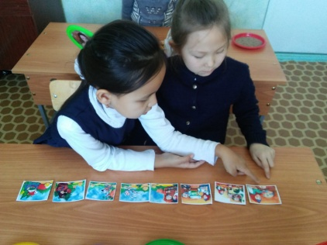 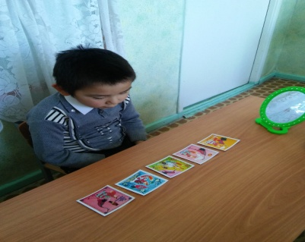 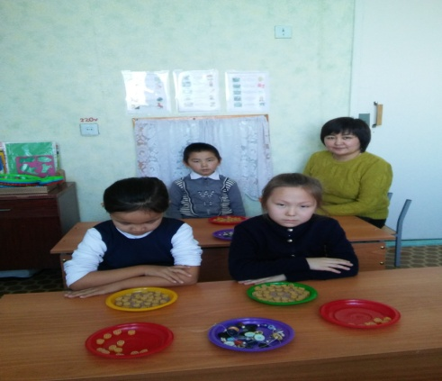

**Қорытынды:**балалар бүгіні сайысымыз сендерге ұнады ма? Несімен ұнады?

Осымен біздің «Біз жақсы сөйлейміз» атты сайысымыз аяқталды, рахмет.

**3.Ойын арқылы балалардың сөйлеу тілін, сөздік қорын дамыту: «Қыс келбеті»**

**Сабақтың тақырыбы:  «Қыс келбеті»**

**Сабақтың мақсаты:**Оқушыларға қыс мезгілінің көрінісін ауызша айтып, суреттеу әдісі арқылы еркін сөйлеуге үйрету. Табиғат құбылыстарын меңгеруге дағдыландыру. Оқушылардың байқағыштық, есте сақтау қабілеттерін дамыту.

**Сабақ әдісі:** түсіндіру, сұрақ-жауап, үйрету   
**Сабақ көрнекілігі:** қыс көрінісінің суреттері, мақта, бояу, айна  
**Сабақ барысы:**  
**І. Ұйымдастыру.**  
а) Оқушылармен амандасу,  
ә) Оқушылардың назарын сабаққа аудару.  
б) Психологиялық дайындау.

**Ұйымдастыру бөлімі:**

Алақанды ашайық  
Күннің нұрын салайық  
Таза ауаны жұтайық  
Жүрекке жылу сыйлайық!

**2. Сабақтың мақсатымен таныстыру.**

**3. Кіріспе бөлім**

Мұғалім сұрақ қою арқылы оқушылар ауызша қыс туралы көргені бойынша мағлұмат беріп өтеді.

- Балалар, қазір жылдың қай мезгілі?  
- Қыс мезгілі екенін қайдан білдіңдер?  
- Қыс айларын атап беріңдер?  
- Қыста ауа райы қандай болады?  
- Қазір қыстың қай айы?

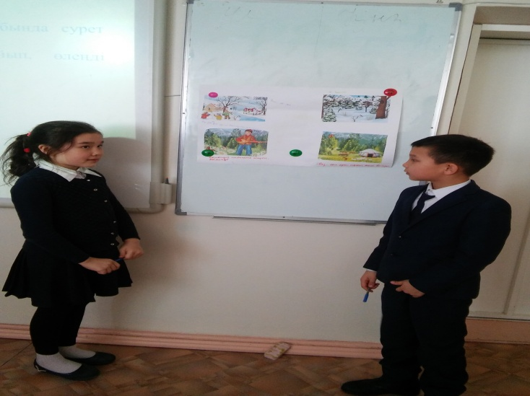 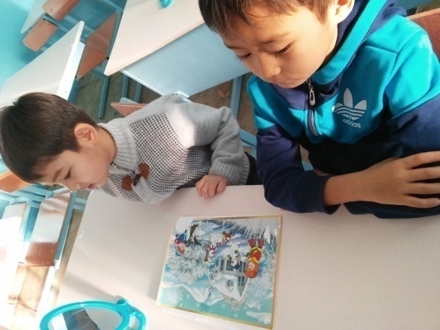

**4. Негізгі бөлім**

**«Көңілді тіл» ертегісі**

Ерте-ерте-ертеде, ешкі жүні бөртеде кішкентай  үйшіктің ішінде тіл өмір сүріпті.(Балалар еріндерін үйшік қылып көрсетеді) Арайлап таң атқанда, ұйқысынан оянып тіл тұрады.Есігін ашып шығып, оңға-солға қарайды (сағат) Далаға шығып, таза ауада, таңғы жаттығуын жасайды.(Алтыбақан) .Жаттығудан кейін «Тіл» таңғы асын ішеді.Астан кейін «Тіл» атпен шауып ойнайды.(Ат шауып келеді) . Содан  кейін «Тіл» өлең айтуға кіріседі. Көңілді тіл шаршап, үйшігіне келіп ұйықтайды А-а-а-а-а-, е-е-е-е-е-е, и-и-и-и-и-. Жарайсыңдар, балалар, өте жақсы жасадыңдар.

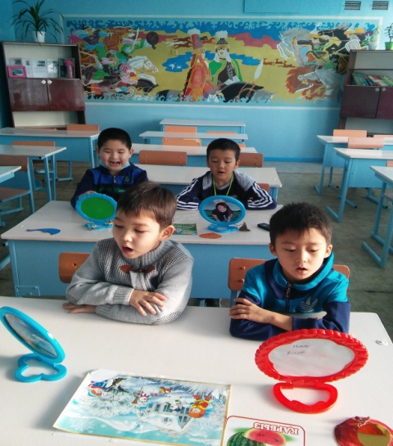 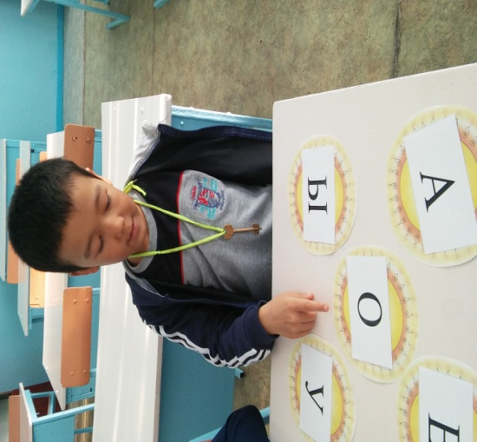

**Логопед сұрақ қою арқылы оқушылар жауап береді**.

Жыл мезгілдерінің өзгеруіне қарай жабайы аңдардың  өмір сүруі де өзгерістерге ұшырап отырады, кейбір аңдар өздерінің түстерін өзгертеді (қыста- қоян ақ түске енсе, көктемде-сұр, жазғытұрым –қоңыр түске өзгереді екен. Қыста көп ұйықтайтын аң қалай аталады?Аю, көктемде ұйқысынан оянады екен.Тиін-қыс азығы жаңғақтар жинап,  ағаштың қуысында өмір сүреді. Ал, енді үй жануарларын айтайықшы (қой, ешкі ,сиыр, жылқы, түйе) Үй жануарларының қысқы тіршілігі туралы не білесіңдер? (қорада тұрады, адамдар оларға жем, су  береді). Қыста қандай құстар мекендеп  қалатынын  білесіңдер ме? (торғай-шыр, шыр етеді, қарға-қарқылдайды, сауысқан-сақылдайды)

**Тапсырма: «Құлыншақ құрастыру» (қиылған суреттерден құлыншақты жинау)**

**Мен сендерге жұмбақ жасырамын, сіздер шешуін табасыздар**

Аппақ, бірақ сүт емес,  
Аппақ, бірақ бор емес,  
Аспаннан ол түседі,  
Даланы ақпен жабады.  (қар)

Терезеге қонады,  
Әсем ою ояды. (қырау)

Аяғы жоқ, қолы жоқ,  
Бірақ тістеп алады. (аяз)

Балалар, ал осы сөздерді естігенде біз тоңып кеткендей боламыз, солай емес пе? Ендеше жылыну үшін қимылды жаттығу орындайық.

Тоңса біздің қолымыз,  
Қолға киіп аламыз.  
Сарт-сарт-сарт  
Шапалақ соғамыз  
Тоңса менің аяғым,  
Етік киіп аламын.  
Топ-топ-топ  
Топылдатып билеймін

Балалар үнемі жылы жүру үшін не істейміз? Киінуіміз керек, қандай киімдер  киеміз? Малақай, қолғап, шарфик, тон немесе куртка. Ендеше  осы аталған  киімдерді өз бетімізше түрлі-түсті бояулармен бояп шығайық. (бояп шығу)

**Тапсырма: «Жапалақтап қар жауды» үрлеу жаттығуы**

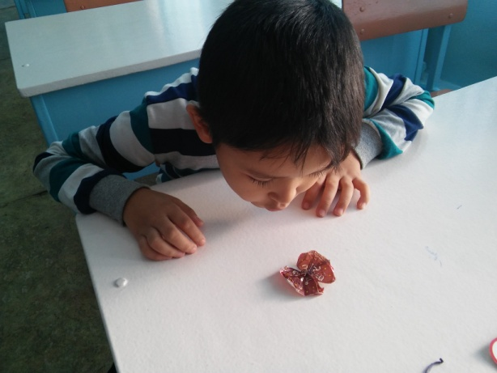 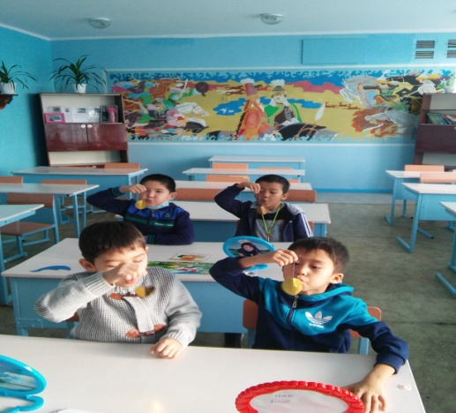

**Тапсырма:**  «Құм терапиясы» Балалар құмға  күннің бейнесін салып шығады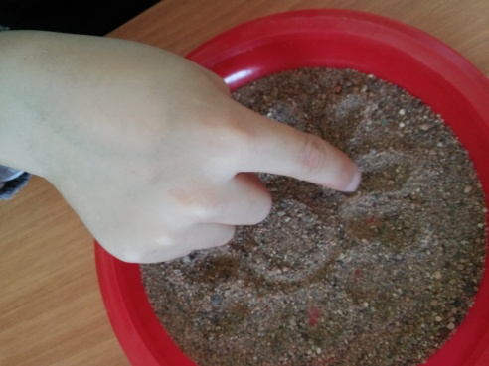 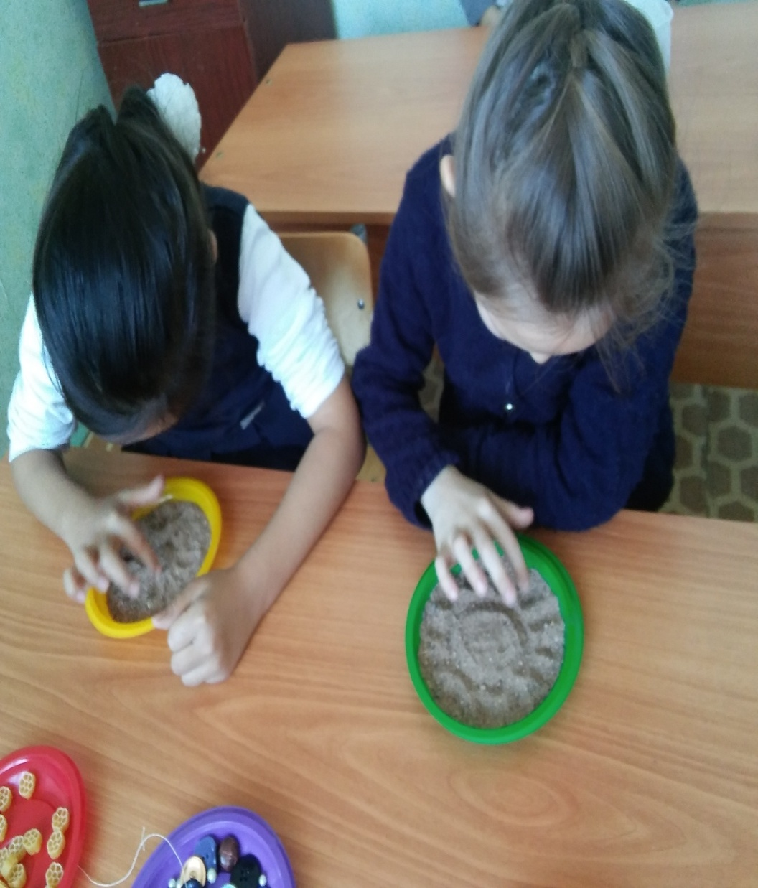

Күн болып жанайық  
Су болып ағайық  
Білім нәрін алайық  
Әсем әнге салайық!

«Әрқашан күн сөнбесін!» әні орындалады.

**Қорытынды**:

Бүгінгі сабаққа қатысқандарыңыз үшін көп-көп рахмет!

Қош, Сау болыңыздар!

**4.Ашық сабақ: «Тұтығу диагнозы бойынша байланыстырып сөйлеу тілін дамыту»**

**Сабақтың тақырыбы**:  Тұтығу диагнозы бойынша байланыстырып сөйлеу тілін дамыту.

**Сабақтың мақсаты**:

1. Сөйлеу тілінің  құрысуын жою.

2. Тыныс алу жаттығуларын дұрыс жасалуларын қадағалау.

3. Өзін-өзі қадағалауға,өздігінен жұмыс істеуге үйрету

4.Мәнерлеп оқу,сөйлеу қабілетін дамыту.

 5.Байланыстырып сөйлеу тілін дамыту арқылы сөздік қорын байыту

**Көрнекілік:** Тыныс алу жаттығулары көрсетілген суретер, сөйлеу ережелері.тапсырмалар.

**Сабақ тың   барысы**:

**1.Аутогенді** **жаттығу**. **«Мен  бақытты баламын».**

Баяу сазды әуен үнімен үшке  дейін санап,

гүл   бағына  саяхатқа барайық.

«Қарашы, гүл бағында гүлдер  қандай  көп!

Әсем,әдемі гүлдер жайқалып тұр!

Гүлдерге  қарап  күн  күлімдейді.

Тыңдашы,бақтағы сайраған құстың даусын,

Сылдырап аққан  судың даусы естіледі.

Бетіңе жел лебі еседі.

Аңқыған гүлдердің хош иісі келіп тұр.

-Елестете отырып **«Біз өмірдің гүліміз».**өлеңін айтайық.

Зеңгір көктем,

Нұрын төккен,

Ортақ біздің күніміз,

Жайнап өскен,

Жайдарлы өскен,

Біз өмірдің гүліміз.

Бал достыққа,

Жолдастыққа

Шақырады әніміз.

Тыныштықта,

Жолдастықта

Бақыттымыз бәріміз.

**2.Тыныс алу  жаттығулары**.

а) **«Сағат»** денені жан-жаққа ию.

Иілген кезде **«ту-у-у-у-ух»**дыбыстап терең тыныс шығару

б ) **«Доптар ұшады»** кеудесінен алдына қарай лақтыру

Дем шығарған  кезде ұзақ  **«ух-х-х-х»**деп, айту.

б**)  «Поезд»**бір демде айту «Ту-ту-ту-ту»

в)Дем алып **С-с-с   Ш-ш-ш  Ф-ф-ф**

г)Машинаның  дөңгелегі жарылды **ш-ш-ш**

д) **«Ұлпа қарды  үрлеу»**

Мақтаны үрлеу арқылы дем шығару.

**3**.**Сөйлеу ережелері**:

-Сөйлегенде асығыстық  жасама

-Әрдайым деміңді шығарып сөйле.

-Әр сөйлем соңынан үзіліс жаса.

**4.Өлең оқу арқылы сабақтың тақырыбын хабарлау.**

**Күміс қар.**

Қырларды жапты күміс қар,

Далада жаңа тыныс бар.

Бұталар жалт-жұлт етеді.

Кәдімгі бейне хусталь.

-Бұл өлеңде жылдың қай мезгілі бейнеленген?.

-Қыста балалар қандай ойындар  ойнайды ?

-Қыста балалар қалай киінеді?

-Қыста қарды ауызға салуға болама?

**-**Балалар ,бізге ақшақар тапсырма әкеліпті.

Соны дұрыс орындайық

**.І. Тапсырма**

**Қай сөйлем дұрыс жазылған?**

а)қар аппақ жауды.

б)Аппақ қар жауды.

в)Жауды аппақ  қар.

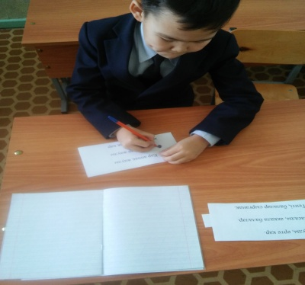 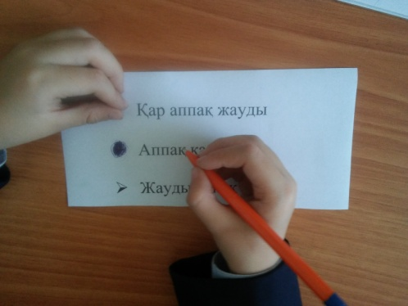 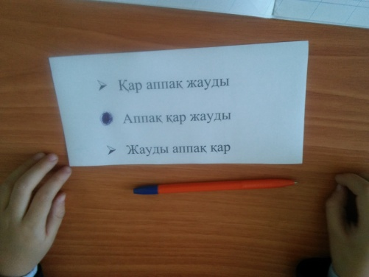

**ІІ тапсырм**

**«Аппақ»**сөзінде неше дыбыс неше әріп бар?

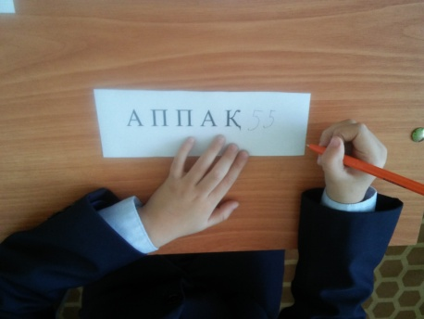 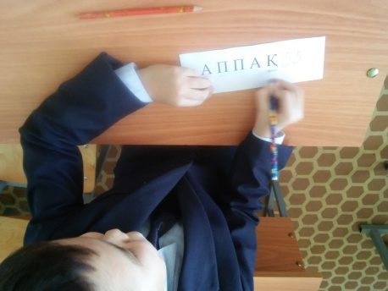 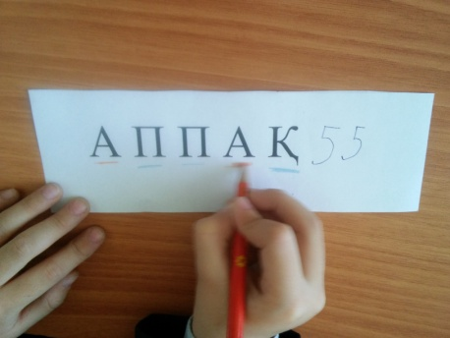

**ІІІ тапсырма.**

Жапалақ қар жауып өтті .

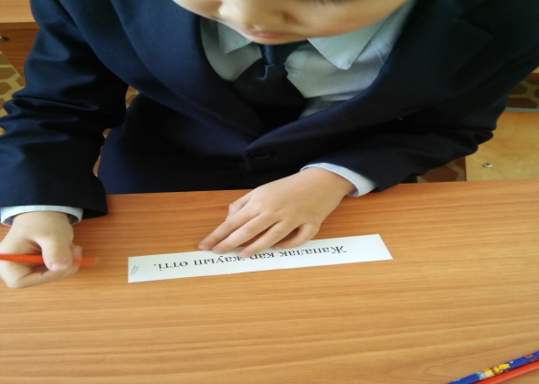 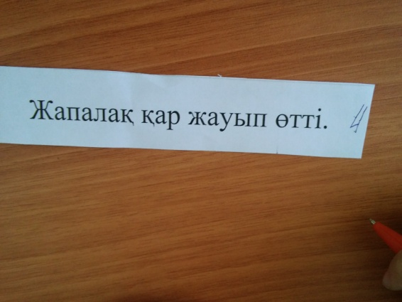

**Сөйлемде неше сөз бар?**

**ҮІ тапсырма.**

**Сөздерді өз орындарына қойып, сөйлем құрастыр.**

Жауды ,ерте қар.

Жасады,аққала балалар.

Тепті, балалар,сырғанақ

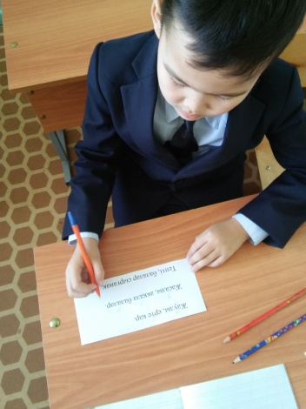 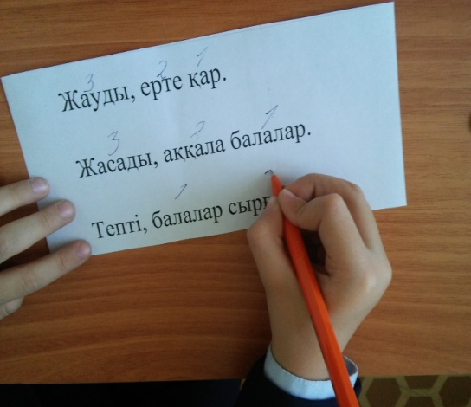 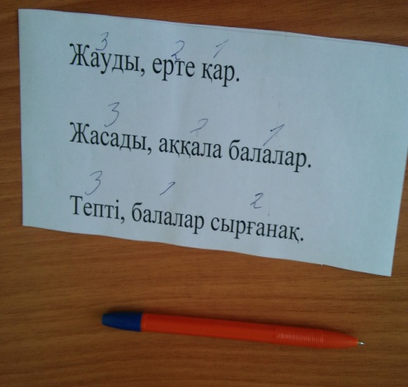

**Ү тапсырма.**

**Әр сөйлемді  бас әріппен жазып,соңына нүкте қой.**

Түні бойы,қар жауды   аңдардың ізі сайрап  жатыр

атам   тазысын  ертіп, аң аулауға кетті

**ҮІ тапсырма**

**Суреттпен жұмыс .**

Сурет бойынша әңгіме құрау

**ҮІІ..Сергіту сәті**

Біз орманға барайық,

Жан-жағымызға қарайық.

Аю шықты қорбаңдап,

Қасқыр шықты ырылдап,

Р-р-р

Түлкі шықты майысып,

Қоян  шықты секіріп,

Қорықпаңдар,балалар

Қарап –қарап алыңдар.

**7.Елестетіп сурет салу**.

Мәтінің мазмұнына сәйкес.

Қыс. Айнала бәрі аппақ .Ағаштар,шыршалар ақ тон киіп алған. Көгілдір аспан.

Күн жарқырап тұр.Балалар қардан аққала жасап ,ойнап жүр.

**Қорытынды:**

-Қыс мезгілі туралы не білеміз?

-Қыс қандай болады?

Боран соғады.Күн суық болады.Қар жауады.Өзенге мұз қатады.Аяз болады.

* **Ата - аналармен жұмыс:**

**Мақсаты:**

Ата – аналар мен педагогтарды балалардың ауызша сөйлеу тілі мен жазу кемшіліктерінен арылу және алдын – алу үшін тығыз ынтымақтастыққа тарту.

1. **Тақырыбы**:  **Балалардағы тілкемістігін түзетудегі ата-ананың ролі**

**Мақсаты:** Қазіргі уақытта сөйлеу тіл кемістігі бар балалар саны мен логопедиялық көмекті қажет ететін балаларға ата-аналардың да көмегі қажет екенін түсіндіру.

Сондықтан, сөйлеу тіл бұзылымдарын диагностикалау және түзету аса маңызды, өзекті мәселе. Сөйлеу тілінде бұзылымы бар балалармен емдеу және түзету жұмыстарын неғұрлым ертерек бастаса, соғұрлым жетістіктері сәтті болады. Жиі кездесетін күрделі сөйлеу тіл кемістігін түзету үшін арнайы логопедтік сабақтар құрылады. Дегенмен, оң нәтижеге келу үшін, баланы мектепке оқуға ақаусыз дайындау үшін отбасындағы ата-ананың белсенді көмегі қажет.Сөйлеу дағдысын қалыптастыруда ата аналар қатысса, логопед пен баланың жұмысына оң әсерін тигізеді.Егер бұл қатысушылық саналы түрде болса, жақсы жоспарланған және ұзаққа созылса, онда ол тиімді бола түседі. Өзара ынтымақтастық неғұрлым ертерек басталса құба құп.

Ата-ана, егер балаңыздың дұрыс сөйлеуіне көмектескіңіз келсе:

- Балаңыздың былдырлап сөйлегеніне еліктемеңіз және сөзін бұрмаламаңыз, дұрыс сөйлеудің үлгісі болыңыз;  
- Балаңыз сөзіңізді естейтіндей және еліктейтіндей, сөзді анық, баяу және дұрыс айтыңыз;  
- Балаңызбен сөйлескен кезде балаңыздың түріне қарауға тырысыңыз;  
- Балаңыздың сіздің бет әлпетіңізге қарауына жағдай жасаңыз; ерін мен тіл қимылын, сіздің буын мен сөзді қалай айтатыныңызды бақыласын;  
- Жаңа дыбыс пен сөзді қайта-қайта қайталаңыз. Баламен сөйлескен сайын жиі қолданыңыз;  
- Балаңыздың дұрыс айта алмай жүрген дыбыстарын дұрыс айта бастағанда мадақтаңыз;

Баланың сөйлеу қабілетінің бұзылуы тек қана сүйетін, қамқоршы, көнбіс, білімді ата-аналар көмегімен тиімді жойылады. Өйткені жақын адамдарымен бала қөп уақыт болады

Қорыта айтқанда ең өкініштісі бос жіберіп алған  уақыт. Себебі психологтар туғанынан 3 жасқа дейінгі кезеңді бала өміріндегі ең сезімтал кезең деп санайды. 3 жасқа дейінгі кезең – сөйлеу тілінің дамуына да ең қолайлы жас. Себебі осы уақытта ми қыртысындағы сөйлеу тіл аймақтарының анатомиялық жетілуі жалпы аяқталады. Осы кезеңде тіл кемістіктерін түзету неғұрлым жеңіл болады.

***2.Ата-аналарға арналған – ашық есік.***

Ата - аналар мен педагогтарға логопед жұмысының маңыздылығы, міндеті туралы презентация. **Мақсаты:** Сөйлеу кемістігі бар балалар, ата-аналарымен логопедтің түзету жұмысында балалардың тілін дамыту, сөздік қорларын дамыту, ауызша сөйлеуге үйрете отырып, үйренген сөздерін күнделікті өмірде еркін қолдану, әрі оны күнделікті іс-әрекет кезіндегі тілдік қарым-қатынаста қолдана білуге ат салысуын ұғындыру.

Балалардың тілін дамыту, сөздік қорларын дамыту, ауызша сөйлеуге үйрете отырып, үйренген сөздерін күнделікті өмірде еркін қолдану, әрі оны күнделікті іс-әрекет кезіндегі тілдік қарым-қатынаста қолдана білуге жаттықтыру ісіне ерекше мән беріледі. Балалармен сөздік жұмысын жүргізу ісі - тіл дамытудың негізгі бір міндеті болып есептелінеді. Біз балалармен сөздік жұмысын жүргізе отырып, оларды айналасындағы заттармен таныстырып, атын атай білуге, қасиеті мен сапасын, түр-түсі және пішінін ажырата білуге, өмірдегі, қоршаған ортадағы түрлі құбылыстар жайындағы ұғым, түсініктерін дамыта отырып, белсенді түрде тілдік қарым-қатынас жасай білуге үйретеміз. Балалардың сөздік қорларын дамытуда төмендегі міндеттер басшылыққа алынады:

- балалардың сөздік қорларын дамыту;

- жаңа сөздерді меңгерту, мағынасын түсіндіру;

- үйренген сөздерін тиянақтап, анықтап, әрі байытып отыру;

Осы аталған міндеттерді логопед үнемі сөздік жұмысын жүргізуде басшылыққа алып отыруы тиіс. Балалардың сөздік қорын дамытуда ойын, тапсырма, жаттығулардың орны ерекше. Соның ішінде ойын – баланың шын тіршілігі. Ойын арқылы бала айналасындағы нәрседен өзіне қызықтысына ықыласы ауып, таңдап алады. Баланың бір ерекше қасиеті сөйлеуден еш жалықпайды. Ойын бала тілінің дамуына ықпалын тигізіп, таным белсенділігінің дамуына жол ашады. Қай бала болмасын ойынмен өседі, өйткені бала табиғатының өзі тек ойынмен байланысты. Ойын үстінде бала еш нәрсеге тәуелсіз. Ол өзін еркін ұстайды. Ал еркіндік дегеніміз барлық дамудың баспалдағы, бәрін білуге деген талпынысы мен құлшынысы. Баланың білуге деген құштарлығы, сөйлеуі ойын үстінде қалыптасады.

Сөздік қорын дамыту жұмысын ұйымдастыруда ойын ең негізгі орын алады. Логопед бақылау, заттарды қарау, сурет қарау, жұмбақ шешу және құрастыру, саяхат, ойын оқу қызметін ұйымдастыру барысында балалардың сөздік қорларын дамытады. Оқу қызметін ұйымдастыруда танымды және дамытушы ойындарды, тапсырмаларды қолдану, балаларды заттарды бір-бірімен салыстыруға, оларды қасиетіне қарай ажыратуға және оны танып білуге үйретеді. Сөйтіп бала жасына сәйкес бағдарламалық міндетті меңгереді. Ойын ұйымдастыруда логопед өзі жетекші бола отырып, балаларды ойнай білуге, ойын ережесін сақтауға, әрі оларды ойната отырып, ойлануға бағыттайды, заттың атын немесе қасиетін есінде сақтап қалуға жол ашады, ойынға қызықтыра отырып зейінін, қиялын дамытады. Сонымен қатар ойын барысында бала үлкендермен, өз құрбыларымен қарым-қатынас жасайды. Әр бала өз жетістігіне қуанып, мәз болады. Сондықтан да ойын-тапсырмаларды таңдауда және іріктеуде балалардың жас және жеке ерекшелігін ескерген жөн. Логопед балалармен ойынды (заттармен, үстел үсті және сөздік ойын) үш түрлі етіп өткізуіне болады.

Заттармен ойналатын ойын ойыншықтарды, табиғи заттарды қолдану арқылы өті леді. Мысалы: «Дәл осындайды тауып ал», «Салыстыр да, атын ата», «Қай ағаштың жапырағы», «Бірдей ойыншықты тап», «Қайсысы көп, қайсысы аз», т.б.

Үстел үсті ойынын ұйымдастыруда домино, лото, суреттер қолданылады. Мысалы: «Суретті құрастыр», «Қандай затқа ұқсайды?», «Қай сурет тығылды?», «Бір сөзбен ата», «Кім байқағыш», «Қиылған суреттер», «Ұқсасын тап», «4-ші не артық?», «Есіңде сақта», «Күн мен түн».

Ал сөздік ойын арқылы сөзді орынды қолдана білуге, дұрыс жауап айтуға, сөз мағынасын түсінуге, орынды сөйлеуге үйренеді. Мысалы: «Сөз ойла», «Сөз құра», «Жұмбақ ойла», «Жақсы-жаман», «Жалғастыр», «Үш сөз ата».

Жалпы ойынды ұйымдастыру ойынды өткізуге әзірлік, ойынды өткізу, ойынды талдау сияқты үш бағытты қамтиды. Ойынға қажетті құрал, заттарды даярлау ойынды өткізуге әзірлік болып табылады. Балаларды ойынның мазмұнымен таныстыру ойынды өткізу болып табылады. Ойынды талдау, бұл ойынның өз мақсатына жетуі, балалардың белсенділігі және олардың іс-әрекеті болып табылады. Сонымен балалардың сөздік қорларын дамытуда ойындарды, тапсырма-жаттығуларды қолдану үлкен нәтиже береді. Ойын арқылы балалардың сөздік қоры дамып, ауызша сөйлеу машығын игереді, таным белсенділіктері  қалыптаса түсіп, ақыл-ойы өсіп жетіледі, әрі адамгершілік қасиеттер бойына сіңіреді.

Міне, сондықтан да оқу қызметі үрдісінде әр түрлі ойындар арқылы баланы жан-жақты дамыту ісіне ерекше көңіл бөлемін және бұл менің ең негізгі алдыма қойған мәселем. Сонымен, баланың сөздік қорын дамытумен қатар, тілін дамыту да ойын арқылы жүзеге асады. Оны төмендегі ойын түрінен көруге болады.  *Ата-аналармен ойнау:*

**1-«Кім көп сөз біледі?»**

**Мақсаты:** балалардың сөздік қорын молайту, қолдың ұсақ моторикасын дамыту.

**Шарты:** Р,Ш,Л дыбыстарына байланысты сөздер айтып, пришепканы бір-біріне қыстыру.

**2-«Сиқырлы сандық»**

**Мақсаты:** балалардың сөздік қорын, фонетика-фонематикалық есту қабілетін және логикалық ойлауын дамыту, ептілік пен тез әрекет етуге үйрету.

**Шарты:** сыйқырлы сандықтың ішінен дөңгелекшелерді алып, онда бейнеленген суретті атап, ондағы басқы және соңғы дыбысты атап, соңғы дыбыстан басталатындай етіп сөздерді ретімен орналастырып жұлдызды құртты құру, яғни дөңгелектерді ретімен бір-біріне байлау.

**3-«Алма ағашы»**

**Мақсаты:** Р, Л, Ш дыбыстарын дифференцациялау. Дыбыстарды бір-бірінен ажыратуға үйрету. Р, Л, Ш дыбыстарын сөзде бекіту.

**Шарты:** себеттегі алмада бейнеленген суретті атап Р, Л, Ш, С дыбыстарын бір-бірінен ажыратып, алма ағаштарын алмаға толтыру.

**4-«Балық аулайық»**

**Мақсаты:** берілген суреттерді атап, сөйлем құрауға үйрету.

**Шарты:** балықты аулап, ондығы берілген суреттерді байланыстырып сөйлем құрау.

**5-«Мен жақсы сөйлеймін»**

**Мақсаты:**балалардың байланыстырып сөйлеу тілін, сөзік қорын дамыту, өз ойын еркін жеткізуге үйрету. Р, Л, Ш дыбыстарын сөйлемде бекіту.

**Шарты:**ертігіні электрондық қазақ үй құралынан тыңдап,  желісі бойынша әңгімелеу.

**6-«4-ші артық»**

**Мақсаты:**балалардың сөздік қорын молайту, жалпылауға үйрету.

**Шарты:**берілген сөздерді атап, артығын тауып қалған суретті жалпылау.

**7-«Күн мен түн»**

**Мақсаты:**жаңа сөздерді бекіту, есте сақтау қабілетін және көріп қабылдау қабілетін дамыту.

**Шарты:**берілген сөздерді атап, жоғалған суретті табу.

**8-«Сөз құра»**

**Мақсаты:**сөздік қорын молайту, берілген дыбыстарға сөз құрауға үйрету, қойылған дыбыстарды сөзде бекіту.

**Шарты:**берілген дыбысқа сөз құрау.

**10- «Суретті жұмбақтар»**

**Мақсаты:** логикалық ойлау қабілетін, сөдік қорын дамыту.

**Шарты:** логопед  қораптан неше түрлі суреттері бар карточкаларды бір-бірден алып шығып, суреттегі бейнені  сөзбен сипаттап жасыруды    ұсынады. Бастаушы суретті карточканы алып, балаларға көрсетпей, ондағы  бейнені, затты сипаттап, суреттейді. Балалар түрлі жауаптар айтып, не бейнеленгенін тауып алу керек.  
Дұрыс жауапты айтқан бала ойынды жалғастырады.

**11-«Көпір»**

**Мақсаты:** сөздік қорын, логикалық ойлауын дамыту, байланыстырып сөйлем құрауға үйрету.

**Шарты:** заттар бейнеленген суретті карточкаларды кезекпен көрсетеді. Балалар екі суреттің арасындағы байланысты орнататын бір сөз ойлау керек. Ол сөз екі затты «байланыстыратын көпір» секілді. Әр бала кезекпен жауап береді. Баланың жауабы негізделген болуы керек.  
Мысалы, екі сөз беріледі: «қаз» және «ағаш». «Байланыстыратын көпір» қызметін мына сөздер болуы мүмкін: «ұшты» (қаз ағаштан ұшты). «ойды, кесті» (ағаштан қаз ойды), «тығылды» (қаз ағаштың артына тығылды) т.б.    
Ескерту: бұл ойынды баламен жеке жұмыс жасауға да қолдануға болады.

**12-«Қадамдар» (Кім тез жетеді...)**

**Мақсаты:** тіл байлығын, сөйлеу тілін жетілдіру.  
**Шарты:** Ойыншылар қатар тұрып, мәренің қашықтығын белгілейді. (арақашықтық 8-10 қадам) Әр қадамға тақырып таңдалады. Мысалы,  "Әдепті сөздер". Әр бала әдепті сөз айтса ғана  қадам жасай алады. Басқа тақырыптар: "Барлығы дөңгелек", " Барлығы  ыстық", "Барлығы дымқыл". "Анаға арналған жылы сөздер", "Мейірімді сөздер"  және т.б.

**13-«Іздеу»**

**Мақсаты:** Байланыстыра сөйлеуін, зейінін, байқағыштығын дамытамыту.

**Шарты:** Бұл ойынға 5 адам қатысады. Логопед былай дейді: Мен (құрбымды) досымды іздеп жүрмін. Оның көзі көгілдір, шашы ұзын, қою қара, ол мысықтарды жақсы көреді, ал сүтті мүлдем ұнатпайды. Кім бірінші қай бала туралы сөз болғанын тауып алады? Кішкентай балалар ойнағанда, киімдерін де сипаттауға болады.

**14- «Әңгіме ойлаймыз»**

**Мақсаты:** байланыстырып сөйлеу тілін, зейінін дамыту.

**Шарты:** логопед сөйлемдерді оқып тұрады. Балалар, сөйлемнің арасына керекті сөздерді қойып отырады. Ол сөздер зат есім, етістік, сын, сан есімдер болады)   
Мысалы,: ".... (Не?) босағада  отырып мияулайды. Мысық алдында тұрған тәрелкедегі сүтті . . . .  (не істеді?). Бақта жүрген  мысық . . .(нені?) ұстап алды. Мысықтың жүні . . . (қандай?), тырнағы . . .  (Қандай?). Мысық марғауларымен . . .  (Қайда?) жатты.  Марғаулар допты .. . . (қалай?)  ойнады.

**15-«Сөйлемді толықтыр»**

**Мақсаты:** байланыстырып сөйлеу тілін, сөздік қорын, ойлау қабілетін дамыту.

**Шарты:** Балалардан сөйлемді аяқтауды өтіну: «Балалар гүлзардағы гүлдерге су құйып жатыр, себебі . . .». "Ағаштарда бір жапырақ қалмады, өйткені . . .  " , "Аю қыста  ұйықтайды, себебі . . . " және т.б.

**16-** **«Шынжыр»**

**Мақсаты:** сөздік қорын, фонетикалық есту қабілетін дамыту.

**Шарты:** Бұл ойын сөздермен. Бірнеше бала қатыса береді. Бірнеше дауыссыз әріптерді алыңыз, қағазға жазып қойыңыз. Осы үш әріп кездесетін сөздер ойлап табу керек. Кім көп сөз айтады, сол жеңеді.  "с", "ш", "р".

* **Педагогтармен жұмыс:**

**Мақсаты:**

Педагогтармен жұмыстың мақсаты мектепте логопедтік қызмет жұмыстарының нысандарын әртараптандыру,әр баланың ауызша сөйлеуін,грамматикалық құрылымын, байланыстыра сөйлеуін жан-жақты дамыту және педагогтарда өзінің сөйлеу қабілетін жетілдіру мен талпынуға ұмтылысын ояту.

Бастауыш сынып мұғалімдерімен "Дыбыстарды дұрыс айтуға машықтандыру" атты мастер-класс өткізілді.

